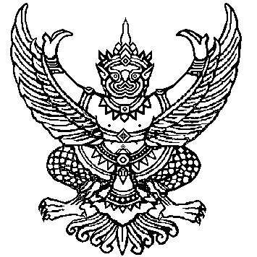
ประกาศ กรมพัฒนาและส่งเสริมพลังงาน
เรื่อง การมีเครื่องกำเนิดไฟฟ้าอยู่ในครอบครอง

ผู้ที่มีเครื่องกำเนิดไฟฟ้าซึ่งมีกำลังผลิตรวมตั้งแต่ ๒๐๐ กิโลโวลต์แอมแปร์ขึ้นไป อยู่ในครอบครอง เพื่อทำการผลิตไฟฟ้า จะต้อง ขออนุญาต ทำการผลิตพลังงานควบคุม ต่อ กรมพัฒนาและส่งเสริมพลังงาน
ผู้ฝ่าฝืนไม่ขออนุญาต มีความผิดตามมาตรา ๓๔ แห่งพระราชบัญญัติการพัฒนาและส่งเสริมพลังงาน พ.ศ. ๒๕๓๕ มีโทษจำคุกไม่เกิน ๒ ปี หรือปรับไม่เกิน ๒๐,๐๐๐ บาท หรือทั้งจำทั้งปรับ
ติดต่อสอบถามรายละเอียดได้ที่

สำนักกำกับและอนุรักษ์พลังงาน
กรมพัฒนาและส่งเสริมพลังงาน
กระทรวงวิทยาศาสตร์ เทคโนโลยีและสิ่งแวดล้อม

